Dale un giro al café estas fiestas navideñas con 2 deliciosas recetas

La época navideña está en todo su esplendor, y con ella vienen las reuniones, comidas y cenas con familiares o amigos para pasar un rato agradable; después de un año intenso, nada como darse un respiro para relajarse y compartir momentos inolvidables, a partir de experimentar nuevos sabores.

Para esos encuentros especiales, los expertos en innovación y diseño en electrodomésticos de Breville comparten 2 deliciosas recetas de café como seguramente casi nadie lo ha probado. Además, son fáciles de preparar y con el plus de ser muy instagrameables, invitando a los demás a explorar todas las posibilidades que el café y una cafetera de Breville pueden ofrecer para convertir a cualquiera en un verdadero barista dentro de su propia casa.

- Holiday Cheer & Whip

A base de moca, esta es una creación deliciosa y muy divertida de preparar, cuenta con texturas cremosas y un dulce color rojo que no pasará desapercibido gracias al uso de la fresa en su preparación. Además de estética, regala una experiencia muy completa al paladar.

Ingredientes para la base:
- 8 oz de moca helado (bebida).
- 30 gr de jarabe de chocolate negro (ligeramente dulce, no completamente amargo).
- 1.5 oz de concentrado de café cold brew.
- 6.5 oz de leche batida (no agitada).
- 8 cubos de hielo.

Ingredientes para la espuma:
- 2 oz de crema batida.
- 1 oz de crema de coco.
- ½ oz de jarabe de fresa.
- 1 cucharadita de betabel en polvo.

Preparación:
- Poner el jarabe de chocolate en el fondo de un vaso transparente grande y colocar la bebida de moca. Después, agregar el concentrado de café cold brew, la leche batida y añadir 8 cubos de hielo. Dejar que se combinen y enfríe.
- En un shaker de coctelería, añadir la crema batida, la crema de coco, el jarabe de fresa y el polvo de betabel; al final, colocar dentro una bola de rejilla de metal como las que se usan para los tés, que ayudará a obtener la textura ideal. Agitar hasta que se forme espuma, revisando cada 10 segundos si ya tomó esa consistencia.
- Lentamente, retirar la bola de metal y verter la espuma encima de la bebida fría en el vaso.
- Disfrutar el sabor y apreciar los tonos de rojo a rosa que se combinan conforme se toma el café.

Tip: En lugar de jarabe de fresa y betabel en polvo, se puede experimentar con otros ingredientes para cambiar tanto el sabor como el color del resultado final, todo depende de la creatividad y gustos al momento de querer disfrutar un café nada tradicional.

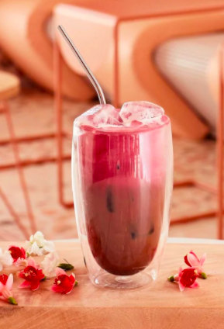

- Boozy Coffee: Fo-RUM

Para quienes buscan algo un poco más complejo y variado en notas que deleitan al paladar, el Boozy Coffee: Fo-RUM es una opción ganadora con un sabor donde resalta el café mientras se experimentan sensaciones dulces y cremosas. Aunque la receta recomienda añadir un poco de ron, es posible prepararla sin alcohol si así se desea, sin perder su atractivo.

Ingredientes y equipo para el espresso:
- 22 gr de café (se sugiere el más oscuro posible, para hacer un contraste interesante entre sabores y aromas, aunque la decisión final depende del gusto de cada quien).
- 2 oz de agua.
- The Barista Pro™ de Breville.

Resto de ingredientes:
- ½ oz de vainilla líquida.
- 2 oz de crema batida.
- 1 oz de crema de coco.
- ½ oz de jarabe simple.
- Cacao en polvo para espolvorear, al gusto.
- 1 oz de ron.
- 7 oz de agua.
- 2 pétalos de flores comestibles, de la variedad favorita.

Preparación:
- En la Barista Pro™ de Breville, agregar los 22 gr del café preferido y las 2 oz de agua, seleccionar la opción de “espresso shot” para una sola taza y esperar a que sirva el café, separar.
- En un vaso grande transparente, agregar las 7 oz de agua restantes y después el shot de café espresso recién preparado.
- Añadir la vainilla líquida, que ayudará a darle a la bebida un toque dulce muy sutil; y el ron en caso de preferir combinar con alcohol, el cual se sugiere sea añejo y no blanco, pues se fusiona mejor con las notas del café.
- En un shaker de coctelería, añadir primero el jarabe simple, posteriormente la crema de coco y la ​​crema batida. Introducir dos bolas de rejilla de metal para obtener una consistencia muy ligera de espuma, y agitar 15 segundos.
- Muy lentamente, todavía más que en la receta anterior, servir la espuma del shaker sobre la bebida de café, empleando una coladera para evitar que las bolas de metal caigan en el vaso. El fondo debe verse muy oscuro y la superficie tener colores de café claros a beige.
- Agregar cuidadosamente el cacao en polvo sobre la superficie de la bebida y por último los pétalos de flor comestible. Compartir y disfrutar.

Tip: Para dar un toque más personal a la espuma, se pueden usar distintos sabores de jarabe que además ayudarán a darle otro color igualmente atractivo a la bebida final a base de café.

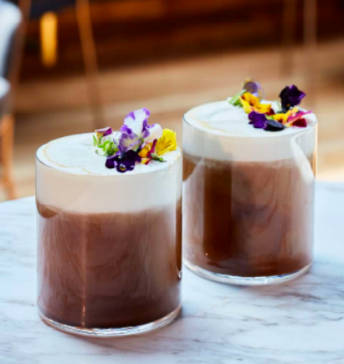

Esta Navidad y Año Nuevo son una muy buena oportunidad para probar algo diferente y deleitar a los invitados con un café como probablemente nunca antes lo han disfrutado. Vuelve realidad estas recetas en tu cocina y comparte el resultado en redes sociales con el hashtag #MasterEveryMoment.

Acerca de Breville
Durante los últimos 80 años, Breville ha crecido hasta convertirse en una marca global icónica, suministrando productos de cocina a más de 70 países de todo el mundo. La compañía vende bajo la marca Sage® en Europa, y bajo la marca Breville en el resto del mundo. Breville ha mejorado la vida de las personas a través de un diseño inteligente y grandes innovaciones, basados en nuestro conocimiento de los consumidores, empoderando a las personas para ir más allá de lo que creían posible en su cocina, para tener una experiencia sencilla e increíble. Master Every Moment™.
Para obtener más información visita www.breville.com/mx, Facebook, Instagram #BrevilleMexico, #MasterEveryMoment

